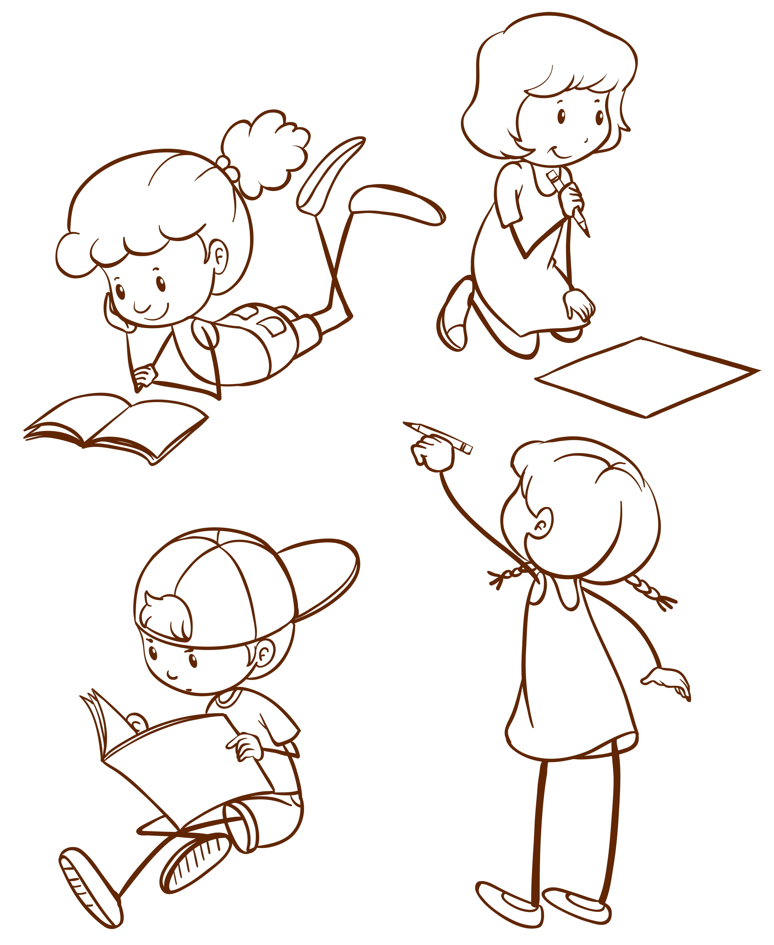

Listopad

2024

2024

2023

ŠKOLÁČEK

1

**Zprávy ze Základní školy**

V měsíci říjnu jsme zdárně dokončili plavecký výcvik. Děti si návštěvu Neratovického bazénu pokaždé náramně užily. Žáci dostali za své plavecké výkony také odměny ve formě placky, kterou si mohli připnout například na aktovku.

Mimo jiné nás v tomto měsíci navštívila autorka dětských knih paní Jitka Vítová. Žáci z prvního a druhého ročníku si užili čtení knih o kamarádech z lesa. Některé části nám přečetla sama paní autorka a jiné jsme si přečetli sami. Čtení bylo poutané a velmi hezké. Mnoho z dětí tvrdilo, že si o tyto knihy napíše Ježíškovi. Paní autorka Měla připravené čtení a knihy na míru pro každou věkovou skupinu od mateřské školy až po pátý ročník.

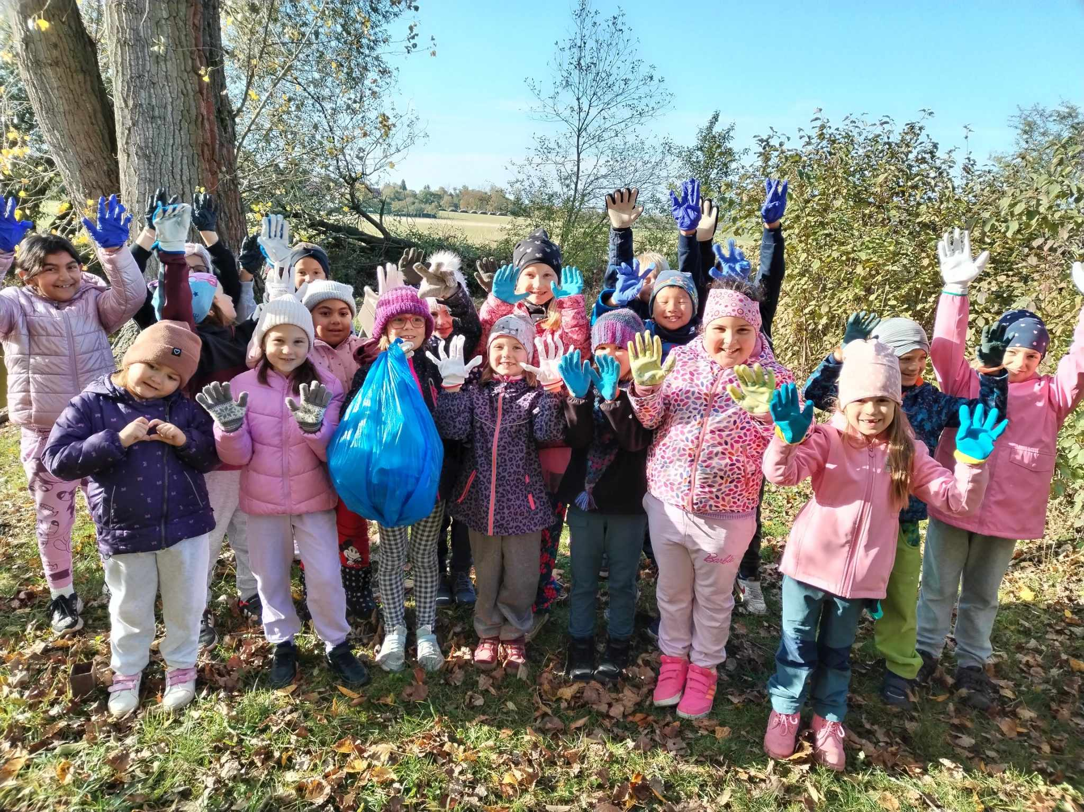V druhé polovině měsíce se celá naše škola účastnila celorepublikové akce s názvem Vyčisti les. Rozdělili jsme se na skupinky a se svými učiteli vyrazili na úklid. Naši žáci vybaveni pracovním oděvem a rukavicemi uklidili každý nepořádek, který potkali (nejen les). Za to jsme na ně náležitě hrdé.

Před podzimními prázdninami jsme si náramně užili strašidelnou školu. Žáci i učitelé přišli do školy převlečeni za strašidla. První dvě hodiny měla každá třída svůj program a po něm to celé vypuklo. Každý dostal svůj soutěžní lísteček, na který sbíral značky za splněné úkoly. Největším lákadlem a zároveň nejobávanější disciplínou byl tradičně výšlap na půdu, kde se každý statečný žák podepsal. List s podpisy těch nejstatečnějších je vyvěšen na dveřích šatny.

Odpoledne potom si téměř každý žáček zabalil svých „pět švestek“ a vydal se zpět do školy na Halloweenské přespávání. Program byl plný her a zábavy. Na řadu přišlo dlabání dýní, dále talentová show, strašidelná stezka v zahradě školy, diskotéka a pohádka před spaním. V sobotu ráno se dětem vůbec nechtělo domů.

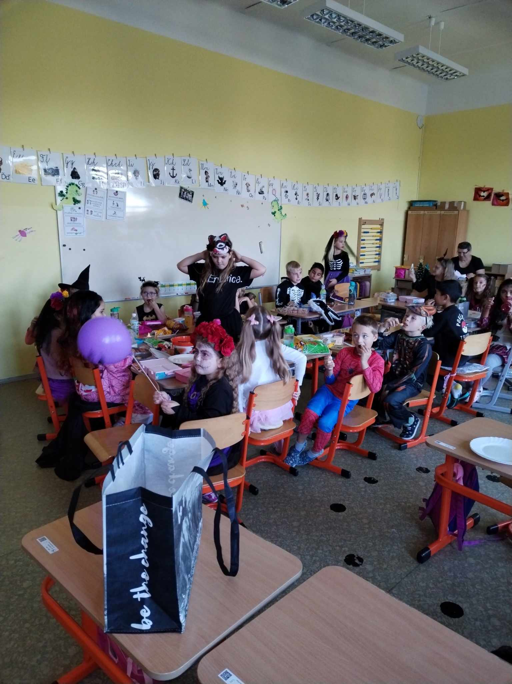

Zprávy ze 4. ročníku

Ve dnech 3. a 4. října byla ve škole ČŠI. Naši třídu navštívila ve čtvrtek na ČJ a na M se přišli podívat v pátek. Jak jsme byli hodnoceni se můžete dočíst v inspekční zprávě.

Na začátku měsíce jsme byli 4 dny spojeni s prvním ročníkem.

15.10. 2024 jsme v rámci výuky ČJ – slohu psali pracovní postup na palačinky. Hned další hodinu v PČ jsme si palačinky prakticky vyzkoušeli udělat. Moc se nám povedly a všem chutnaly.

17.10. 2024 jsme se 3 a 4 vyučovací hodinu zúčastnili celorepubliková akce Vyčisti les.

Celá škola byla vyhodnocena a dostali jsme krásný diplom.

**Zprávy ze Školní družiny**

2

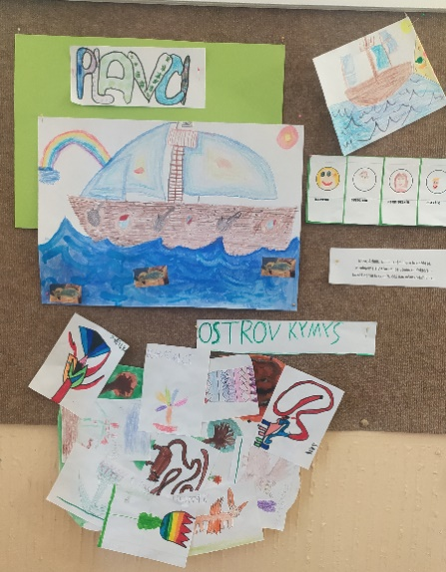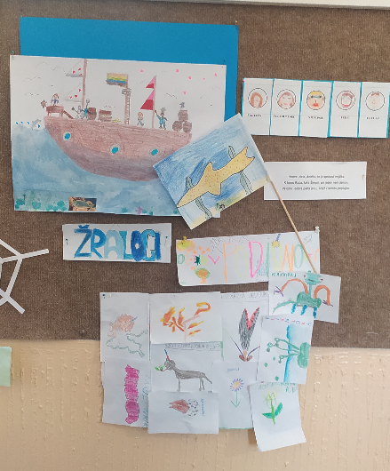A je to tady…..!! Nalodili jsme se a konečně vyplouváme…!!

Jako první zastávku nám Sindibád určil ostrov plný tajností a podivností.

Ostrov plný divných zvířat a rostlin, jaké žádný člověk neviděl.

A věřte, že to někdy byly příšery!!! A květiny jen zavonět.

Citace :

Dělali jsme divnej ostrov a ještě divná zvířátka a kytky. Rybičky, které dostáváme, znamenají body a my je lepíme pod loď. Tento měsíc jsme museli kluky trochu honit. /Žraloci/

Nás všechny bavilo kreslení zvířat a rostlin, co nikdy nikdo neviděl. Ostrov jsme pojmenovali Všemožný. Náš tým se někdy trochu pohádá, ale budeme moc rádi,

kdyby to neskončilo. /Delfíni a Kosatky/

Dělali jsme ostrov a divný zvířata a rostliny a jmenuje se Kymis. /Plavci/

Náš tým spolupracuje, ale jeden náš kamarád chodí brzy domů. Ale to nevadí. Dělali jsme Duhový ostrov. /Medúzy/

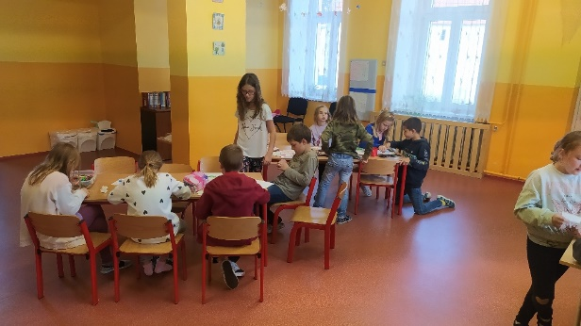

Někdy jsme

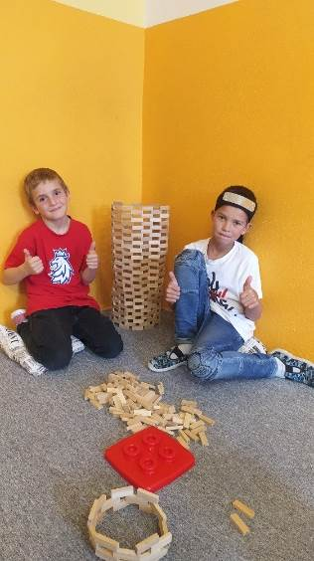pracovali nebo malovali u stolečku..,

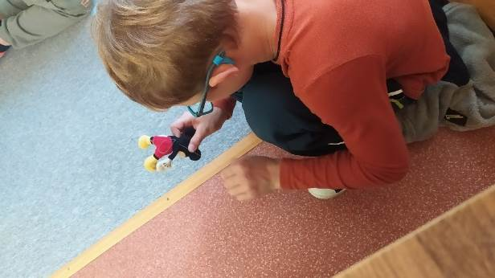…….někdy opravovali hračky ( Mickey Mouse potřeboval

švadlenku“)…., a někdy jsme se vrhli na světové rekordy….

Největší událostí tohoto měsíce, ale byla návštěva paní spisovatelky Jitky Vítové.

Přivezla spoustu krásných knížek, o kterých nám povídala, četla nám z nich a také ukazovala, jak se kniha vyrábí. Dokonce jsme si mohli knihu koupit a paní Vítová nám ji podepsala nebo dokonce napsala věnování.

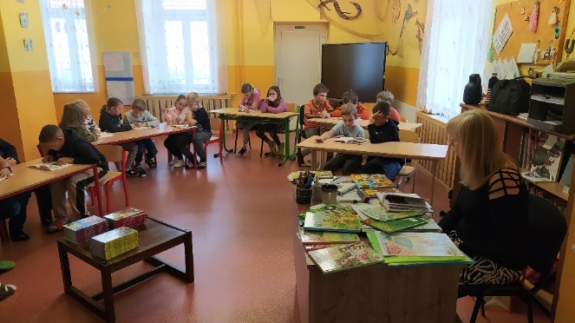 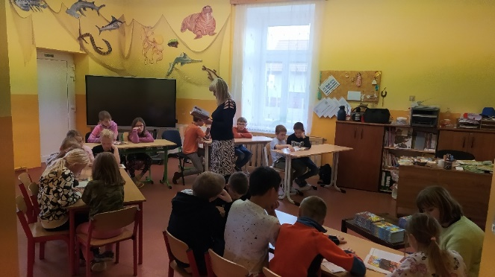

**Zprávy z Mateřské školy**

3

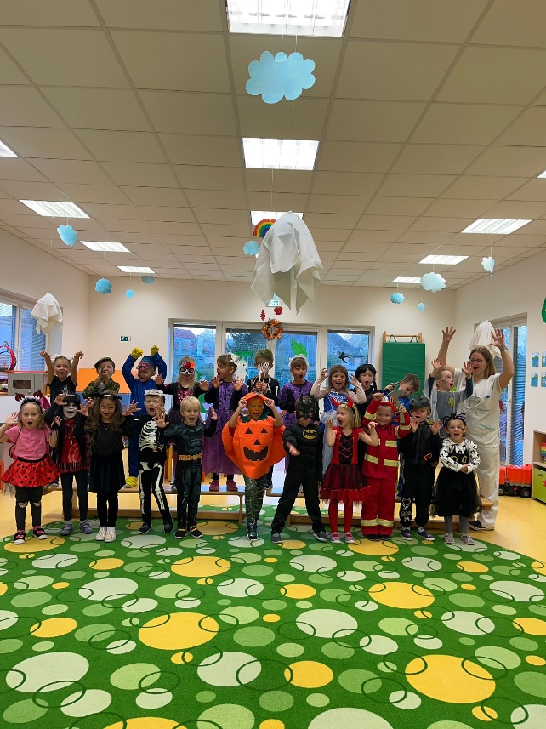 V říjnu jsme se začali učit o podzimu. Povídali jsme si o tom, co na podzim rádi děláme, co pěstujeme a co roste v přírodě. Při hraní na zahradě a procházkách na cyklostezce jsme zkoumali změny v přírodě a na setkání s myslivci, které zastupovala mimo jiné i paní starostka Martina Götz, jsme si povídali o zvířátkách lesů a polí a učili se, co dělají na podzim oni. Měli jsme možnost prohlédnout si myslivecké trofeje a pohladit přátelského loveckého pejska.

Děti ze třídy Žabiček pokračovaly v plaveckých kurzech v bazénu v Neratovicích, kde se skamarádily s vodním prostředím, nabraly trochu sebevědomí a z některých z nich se stali zkušení plavci. Také je v říjnu navštívila spisovatelka paní Jitka Vítová, se kterou si děti užily besedu o knížkách, na které se naučily, jak se s knihami správně zachází a k čemu nám slouží.

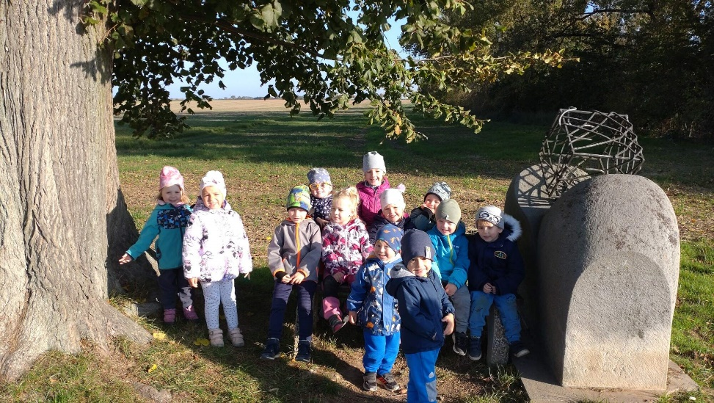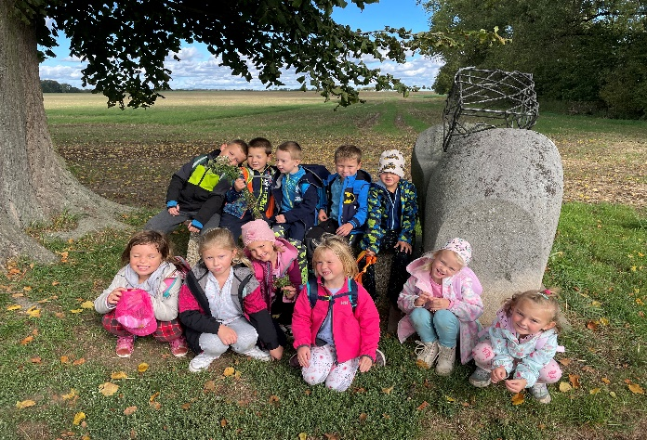 Ke konci měsíce nás čekalo akcí hned několik. Nejdříve jsme se s dětmi a rodiči sešli v hojném počtu v MŠ k příležitosti každoročního dlabání dýní, které jsme si moc užili a na kterém děti vydlabaly spoustu krásných dýní. Společné chvíle nám zpříjemnilo výtečné pohoštění od rodičů. Poté následoval Halloweenský karneval, kam děti přišly přestrojené v nejrůznější maskách. V rámci karnevalu jsme si užili např. diskotéku nebo přehlídku masek. Další týden jsme se více zabývali Dušičkami, jejich významem a tradicemi s nimi spojenými.

